**www.homoeopathie-weiterbildung.de**

**Naurod-Kurse** des Deutschen Zentralvereins homöopathischer Ärzte

DZVhÄ, Landesverband Hessen / Rheinland-Pfalz / Saarland

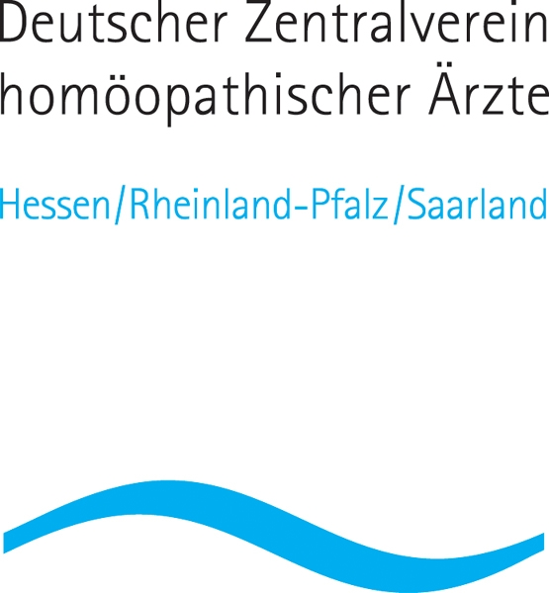

*Kurzer* ***G-Kurs*** *für Fortgeschrittene in der Homöopathie - F-Kurs Teil 2 in der Weiterbildung*

**Fallseminar für Fortgeschrittene –**

**Schwerpunkt Hauterkrankungen**

**_________________________________________________________________________________________________________________**

Samstag, 14.1. bis Sonntag, 15.1.2017 in Wiesbaden-Naurod

**mit Freya Jäschke, Eva Borsche und Gerhard Bleul**

**Kurszeiten: Sa. 9:00-12:15; 13:45-18:00 -- So. 9:00-12:15**

**Dieses Fallseminar von 13 Stunden wird für den praktischen Teil der Homöopathie-Weiterbildung mit dem Ziel der Zusatzbezeichnung bzw. des Homöopathie-Diploms oder für die Verlängerung des Diploms anerkannt.**

**Es werden Fälle bevorzugt aus dem Bereich der Hauterkrankungen vorgestellt und gemeinsam bearbeitet.**

**Die Teilnehmer können eigene Fälle zur Supervision einbringen; diese Fälle müssen 14 Tage vor Kursbeginn (also bis 31.12.2016) bei einem der Dozenten schriftlich eingereicht werden. Falls sich der Fall für das Seminar eignet, sollte er als Skript für alle Teilnehmer mitgebracht werden.**

**Anerkennung für die Verlängerung des DZVhÄ-Diploms: 12 Punkte**

**Zertifizierung der Landesärztekammer Hessen beantragt (ca. 18 Punkte)**

*Gebühren einschl. Mittagessen und Pausengetränke: 200 €*

*Ermäßigter Preis für DZVhÄ-Mitglieder: 180 €*

**Anmeldung** an: DZVhÄ Kursbüro, Herr Schwaab, Tenne 3, 65529 Waldems – Tel. + Fax: 06087-1026

E-Mail: juergen.schwaab@freenet.de

◻ Ich bin Mitglied des DZVhÄ und zahle 180 €. ◻ Ich bin kein Mitglied des DZVhÄ und zahle 200 €.

Eine Übernachtung einschließlich Abendessen und Frühstück kann direkt im Wilhelm-Kempf-Haus gebucht werden (Kosten ca. 54,-- €). Tel. 06127-770, E-Mail: sekretariat@wilhelm-kempf-haus.de.

Der Gesamtbetrag wird mit dem Stichwort „G-Kurs“ vor Kursbeginn überwiesen an:

G. Bleul, Naurod-Kurse, Nr. 080 379 3729, Apo-Bank Düsseldorf (BLZ 300 606 01)

Name, Anschrift: ..................................................................................................

(bitte deutlich schreiben,

möglichst Stempel verwenden) ..................................................................................................

Telefon: ....................................... Fax: ……...............................

E-Mail: …………………………………………………………………..………………

Datum: ........................... Unterschrift: …...........................................................................